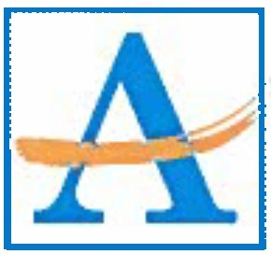

Date: August 28, 2024

Re: Parent Right to Know Notification

Right to Know Professional Qualifications of Teachers and Paraprofessionals

Dear Parents:

In compliance with the requirements of Every Students Succeeds Act, Atlanta Public Schools would like to inform you that you may request information about the professional qualifications of your student's teacher(s) and/ or paraprofessional(s). The following information may be requested:

* Whether the student's teacher
  + has met State qualification and licensing criteria for the grade levels and subject areas in which the teacher provides instruction;
  + is teaching under emergency or other provisional status through which State qualification or licensing criteria have been waived; and
  + is teaching in the field of discipline of the certification of lhe teacher.
* Whether the child is provided services by paraprofessionals and, ifso, their qualifications.

# If you wish to request information concerning your child's teacher's and/ or paraprofessional's qualifications, please contact your child's school

Sincerely,

.f -

Dwight Hutson Principal

Sarah Smith Elementary School



Fecha: 28 de agosto de 2024

Re: Notificaci6n de Derecho a la lnformaci6n

Derecho a conocer las calificaciones profesionales de los maestros y maestros asistentes Estimados padres:

Conforme a los requisitos de la Ley para que todos los alumnos tengan exito, Atlanta Public Schools a le gustaria comunicarle que puede solicitar informaci6n sobre las calificaciones profesionales del (de las) maestro(s) y/o para profesional(es) de su hijo/a. Puede solicitarse la siguiente informaci6n:

* Si el maestro del alumna:
  + ha cumplido con la calificaci6n y los requisitos para la licencia del Estado para los niveles del grado y las asignaturas en las que el maestro enseila;
  + esta enseilando en canicter provisional ode emergencia a !raves del cual nose exigen los requisitos para la licencia ni la calificaci6n del Estado y
  + esta enseilando en el campo de la disciplina de la certificaci6n del maestro.
* Si son maestros asistentes los que le brindan servicios al alumna y, de ser asi, sus calificaciones.

# Si desea solicitar informacion acerca de las calificaciones del maestro y/o para profesional de su hijo/a, comuniquese con la escuela de su hijo.

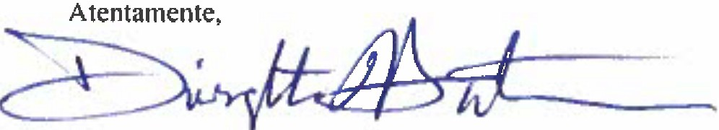

Dwight Hutson Director

La Escuela Primaria de Sarah Smith